1. **기본 정보**
2. 2019년 10월 29일 기준 data

|  |  |  |  |
| --- | --- | --- | --- |
| 만기 | Instrument | TERM | Rate(%)/Price |
| 2018-10-30 | MMD | Overnight | 2.1788 |
| 2018-10-31 | MMD | Tomorrow | 2.1788 |
| 2018-11-05 | MMD | 1W | 2.22625 |
| 2018-11-28 | MMD | 1m | 2.302 |
| 2018-12-28 | MMD | 2m | 2.39106 |
| 2019-01-27 | MMD | 3M | 2.52663 |
| 2019-01-19 | Futures | 19-Jan | 97.445 |
| 2019-02-19 | Futures | 19-Feb | 97.455 |
| 2019-03-19 | Futures | 19-Mar | 97.354 |
| 2019-10-29 | Swap | 1y | 3.06375 |
| 2020-10-29 | Swap | 2y | 3.02 |
| 2023-10-29 | Swap | 5y | 3.06 |
| 2028-10-29 | Swap | 10y | 3.14 |

1. MMD 상품의 LIBOR

$Z\left({0,t}_{s}\right)= \frac{1}{(1+∆\left(0,1day\right)L_{ON}+(1+∆\left(1day,t_{s}\right)L_{TN}}$ 수식에 따라 계산한 결과, 0.999878967의 값을 갖는다. 이를 통해 MMD 상품의 Z(0,d)를 구할 수 있다.

1. Futures 상품의 LIBOR

먼저 Futures 가격에서 Futures rate을 계산하여 Forward rate을 도출한다. 이는

$Forward rate=Futures rate-\frac{σ^{2}*T_{1}*T_{2}}{2}$ 의 수식을 통해 계산할 수 있다. 이를 가지고 DF를 도출할 수 있다.

1. Swap 상품의 LIBOR

Swap 상품의 경우 Fix rate을 현재 가치로 할인을 해야한다. 우리가 구하고자 하는 것은 Swap 만기에서의 DF이므로 중간의 DF의 경우 도출할 수 있는 방법이 없으므로 직전 DF을 그대로 활용한다.

위의 데이터를 바탕으로 Discount Factor를 계산하는 방법을 적용하여 Discount factor를 도출한다. 도출한 DF와 LIBOR를 역산하여 도출한 결과는 다음 표와 같다.

|  |  |  |
| --- | --- | --- |
| 만기 | DF | LIBOR |
| 2018-10-30 |  | 2.179% |
| 2018-10-31 | 0.99987897 | 2.179% |
| 2018-11-05 | 0.9995699 | 2.226% |
| 2018-11-28 | 0.99809194 | 2.302% |
| 2018-12-28 | 0.99604195 | 2.391% |
| 2019-01-27 | 0.99374141 | 2.527% |
| 2019-02-19 | 0.99155987 | 2.700% |
| 2019-03-19 | 0.98960105 | 2.669% |
| 2019-04-29 | 0.98735145 | 2.518% |
| 2019-10-29 | 0.96960625 | 3.044% |
| 2020-10-29 | 0.94071367 | 3.010% |
| 2023-10-29 | 0.85372461 | 3.118% |
| 2028-10-29 | 0.71605261 | 3.292% |

1. **Libor Term Structure**

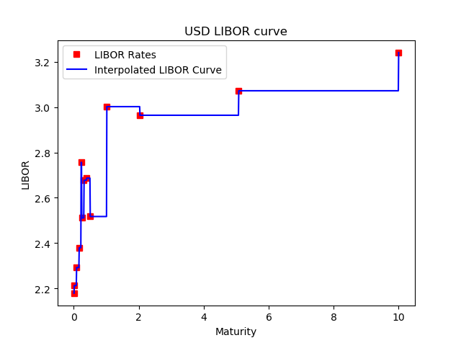

위에서 계산한 LIBOR를 바탕으로 Piecewise constant forward rate interpolation 방법을 활용하여 LIBOR TERM-STRUCTURE를 Bootstrapping한 결과를 그래프로 나타내면 위와 같다.